UTN – SISTEMAS MAINFRAME Práctica # 2

1. Alocar un data set con ISPF 3.2

ISPF provee un método fácil para alocar data sets. En este ejercicio deberá crear una nueva librería que se usará en los siguientes pasos. Este nuevo data set deberá alocarse en el volumen ZOSDT3 (o ZOSDSK si no hay lugar en el disco anterior) y con nombre suuserid.LIB.SOURCE (donde suuserid es su usuario de TSO). Asuma 10 tracks de alocación primaria, 5 tracks de alocación secundaria, y 10 bloques de directorio. Registros de 80 bytes de longitud.

Para hacer esto:

1. Desde el menú primario de ISPF.
2. Ir a opción 3.2, o a la opción 3 (Utilities) y luego opción 2 (Data Set).
3. Tipee la letra A en el campo Option ==> pero no dé Enter todavía.
4. Tipee el nombre del nuevo data set en el campo Data Set Name, no dé Enter.
5. Ingrese ZOSDT3 (o ZOSDSK) en el campo Volume Serial y de Enter.
6. Complete los campos indicados y de Enter:
– Space Units = TRKS
– Primary quantity = 10
– Secondary quantity = 5
– Directory blocks = 10
– Record format = FB
– Record length = 80
– Block size = 0 (valor óptimo)
– Data set type = PDS

Revise los mensajes que aparezcan.

El dataset se aloco pero no dio ningún mensaje, o al menos no vi ningún mensaje, al ingresar todos los datos solicitados volvió a la pantalla inicial donde cree el dataset

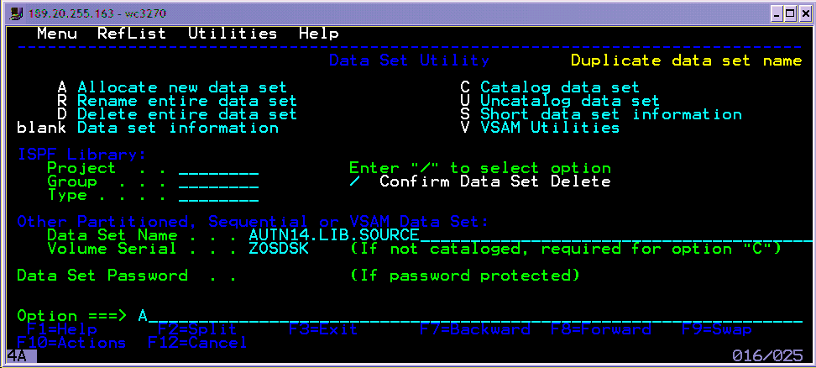

Al intentar nuevamente con la opción A, me indica que el dataset esta creado.

2. Copiando una librería fuente

Se necesitan varios programas y miembros para los siguientes ejercicios, que residen en el data set: PUTN05.ZSCHOLAR.LIB.SOURCE

Hay varias maneras para copiar data sets, vamos a usar la siguiente:

1. Ir a la opción 3.3 de ISPF (Utilities, Move/Copy).
2. En el primer panel:
a. Tipee C en el campo Option==>
b. Tipee ‘PUTN05.ZSCHOLAR.LIB.SOURCE’ en el campo Data Set Name.
c. El Volume Serial no es necesario ya que el data set está catalogado.
d. De Enter.
3. En el Segundo panel:
a. Tipee ‘suuserid.LIB.SOURCE’ en el campo Data Set Name y de Enter.
Aparecerá un panel con la lista de miembros del data set source:
b. Tipee S antes del nombre de cada miembro y de Enter. Esto copia todos los miembros seleccionados a la librería target.
Si hubiera puesto como dataset de entrada ‘PUTN053.ZSCHOLAR.LIB.SOURCE(*)’, copia TODOS los miembros.

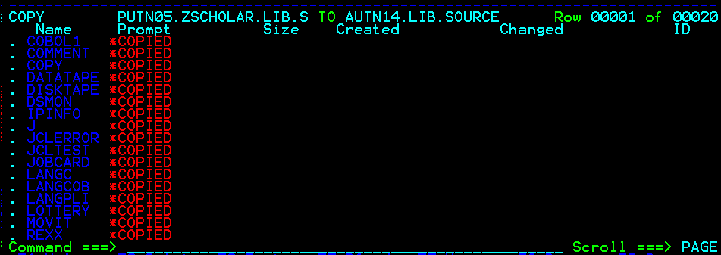

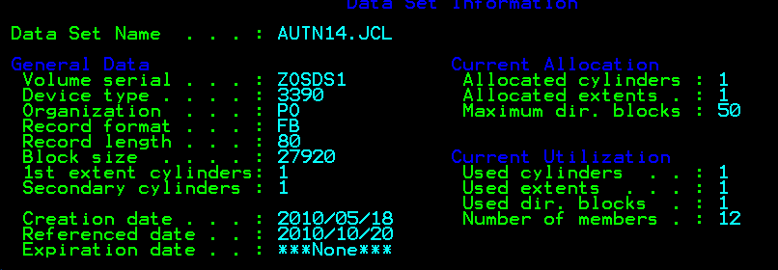
3. Creando un JOB simple

1. Desde ISPF, vaya al panel Data Set List Utility y entre suuserid.JCL en el campo Dsname Level .
2. Entre e (edit) a la izquierda del nombre del data set (en la columna de comando). Entre s (select) a la izquierda del miembro JCLTEST. Entre RESet en la línea de comandos del editor.
3. Note que hay una solo sentencia de JCL: EXEC PGM=IEFBR14.
Este es un utilitario que no utiliza ningún dato de entrada ni genera salida alguna, ejecuta siempre y termina con código de retorno satisfactorio (0). Entre SUBMIT o SUB la línea de comandos y de Enter
4. Entre 1 en respuesta al mensaje: I KJ56700A ENTER JOBNAME CHARACTER(S) -
el resultado será: IKJ56250I JOB youruserid1(JOBnnnnn) SUBMITTED
De Enter para continuar.
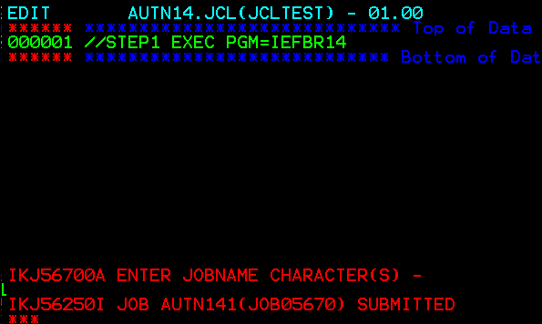

Cuando termine el JOB, debería aparecer un mensaje:
$HASP165 yourid1 ENDED AT SYS1 MAXCC=0 CN(INTERNAL)

5. Agregue una nueva línea en su archivo, I (insert) en la línea de comndos, y codifique la sentencia JOB:
//suuseridA JOB 1,PEPE,MSGCLASS=0
Submita (SUB) este JOB y dé PF3 para salvar el archivo, luego salga del editor.

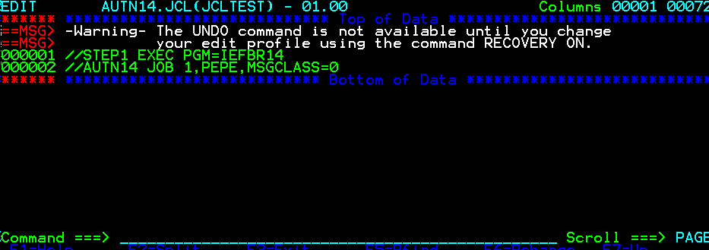
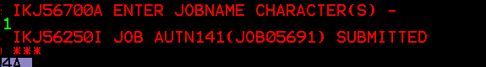

6. Vaya al menú SDSF, entre PREFIX suuserid*, entre ST (Status Panel). Verá ambos JOBs enviados antes. Entre una S (select) a la izquierda de cualquiera de ellos y revise los mensajes producidos durante su ejecución. De PF3 para salir.

4. Envío (Submit) de un JOB y chequear los resultados

Edite el miembro COBOL1 en la librería suuserid.JCL. Revíselo cuidadosamente, utiliza un procedimiento para compilar y ejecutar un programa COBOL.

Siga los siguientes pasos:

1. Cambie el nombre del JOB con suuserid agregando un carácter adicional.
2. Cambie el parámetro NOTIFY con su user ID.
3. Agregue a su sentencia JOB: TYPRUN=SCAN,MSGCLASS=0
4. Ponga como comentario la última sentencia, que comienza con: //LKED.SYSLMOD
5. Tipee SUB en la línea de comandos ISPF para submitir el job.
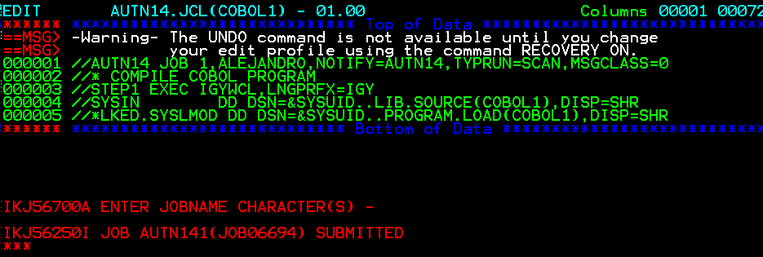
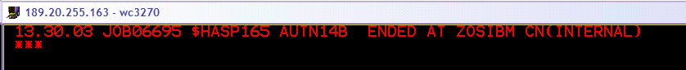
6. Divida la pantalla de ISPF y vaya al SDSF (se hizo en la práctica #1).
7. En SDSF vaya a ST (Status) y vea su jobname.
8. Tipee S a la izquierda de su jobname para ver la salida impresa:
– Mensajes del JES2
– Mensajes del Initiator
– Mensajes del compilador COBOL
– Mensajes de la ejecución
– Salida del programa COBOL
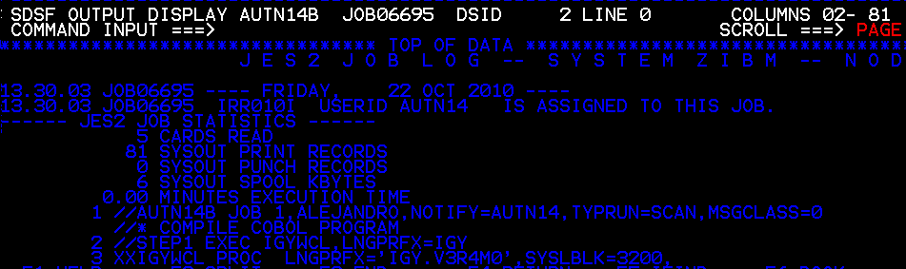
9. Remueva TYPRUN=SCAN cuando esté listo para ejecutar su job.
10. Resubmita el job con MSGLEVEL=(1,1) en la sentencia JOB.
11. Resubmita el job con MSGLEVEL=(0,0) en la sentencia JOB.
MSGLEVEL es un parámetro que controla los mensajes que produce el Initiator.

Al realizar estos cambios aparece el siguiente mensaje

Y en el SDSF no veo ningún job nuevo solo los siguientes

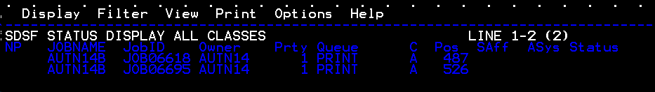

Al ver los datos del primero, veo lo siguiente

El 6695 es el que corrió exitosamente

Intente buscar el error 760 pero no pude encontrar información al respecto.

FIN de la Práctica

